RAPPORT DE DÉPLOIEMENT DÉTAILLÉ
INFRASTRUCTURE DE TÉLÉPHONIE IP SUR DEBIAN
SAÉ2.04 Partie 4 — Atelier d'artistes
Date : 08/06/2026
Nom : VRAY LUBIN
Solution retenue : Asterisk sans interface graphique sur instance Debian dans le cloud AWS
Ce rapport détaille l'ensemble du déploiement de la solution de téléphonie IP réalisée pour répondre au cahier des charges de la SAÉ2.04. Il couvre le choix technique, l'infrastructure cloud, l'installation complète d'Asterisk sur Debian, les réglages système, la configuration des services, le plan de numérotation, les postes utilisateurs, les annonces, les tests et les commandes d'exploitation.



Table des matières
1. Cahier des charges et choix de la solution 3
2. Présentation de l'architecture 4
3. Préparation de l'instance Debian 5
3.1 Mise à jour du système 5
3.2 Réglage du fuseau horaire 5
3.3 Règles réseau et sécurité 6
4. Installation d'Asterisk sur Debian 6
5. Configuration du serveur Asterisk 7
5.1 Configuration SIP dans pjsip.conf 7
5.2 Configuration messagerie dans voicemail.conf 11
5.3 Préparation des annonces audio 12
5.4 Dialplan dans extensions.conf 13
5.5 Rechargement des configurations 21
6. Configuration des terminaux utilisateurs 21
7. Vérifications système et diagnostic 22
8. Plan de tests detaillés 22
9. Bloc complet des commandes utiles 24
10. Conclusion 25

1. Cahier des charges et choix de la solution
Le sujet impose une infrastructure téléphonique pour un atelier d'artistes avec un numéro principal 0466666666, un IVR, quatre extensions internes, des annonces automatiques hors horaires ou pendant les vacances, des SDA pour certains artistes et un mode absent renvoyant vers la messagerie vocale [file:30].
Le sujet précise qu'une solution différente de FreePBX, et en particulier un déploiement Asterisk sans interface graphique, peut donner lieu à une bonification si le fonctionnement est correct [file:30].
Dans ce projet, le choix retenu est Asterisk sur Debian, installé sur une instance AWS EC2. Ce choix permet de maîtriser entièrement la configuration, de démontrer les compétences d'administration système et de répondre à l'option cloud valorisée dans l'énoncé [file:30].

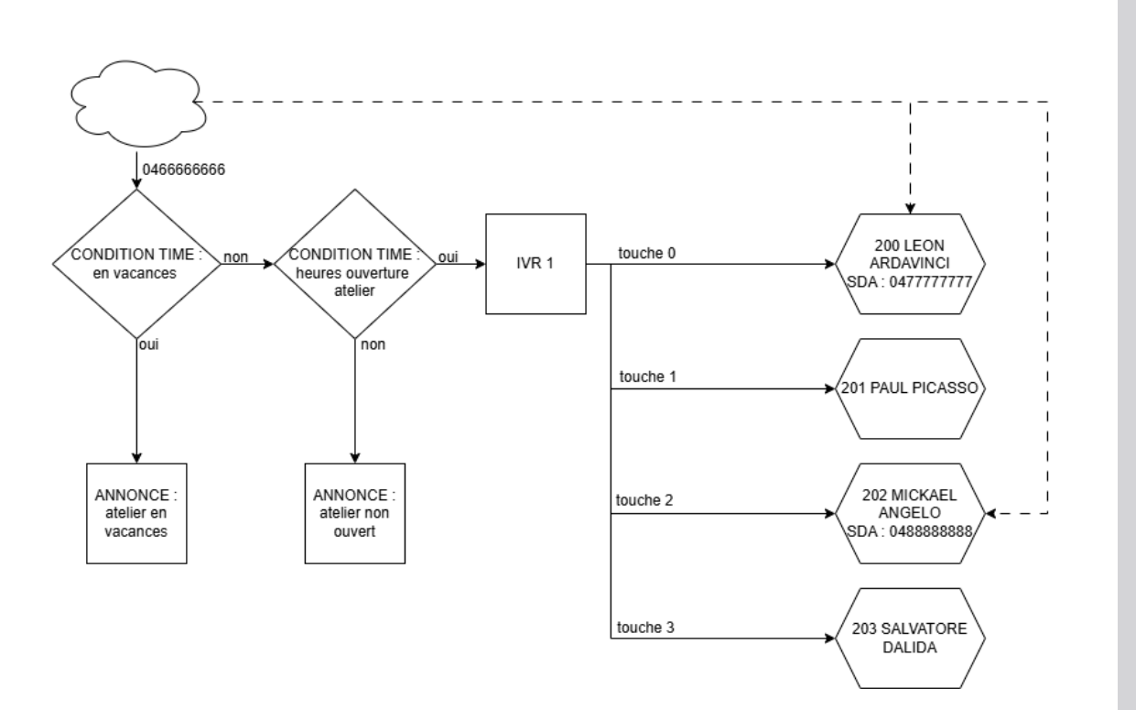

2. Présentation de l'architecture
L'architecture repose sur une instance Debian accessible en SSH et exposée sur Internet pour permettre l'enregistrement des terminaux SIP et les appels de test. Le serveur héberge Asterisk, les fichiers audio personnalisés, le dialplan et la messagerie vocale.
Élément | Valeur / rôle
Cloud | AWS EC2
Système | Debian
Adresse publique | 13.36.210.156
Adresse privée | 172.31.44.112
Service principal | Asterisk
Accès admin | SSH sur port 22
Signalisation VoIP | SIP sur port 5060
Audio VoIP | RTP sur ports UDP 10000-20000
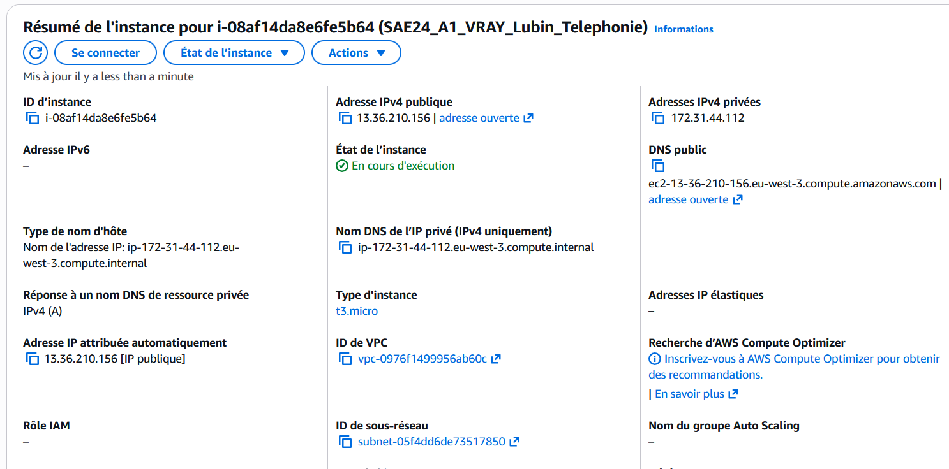
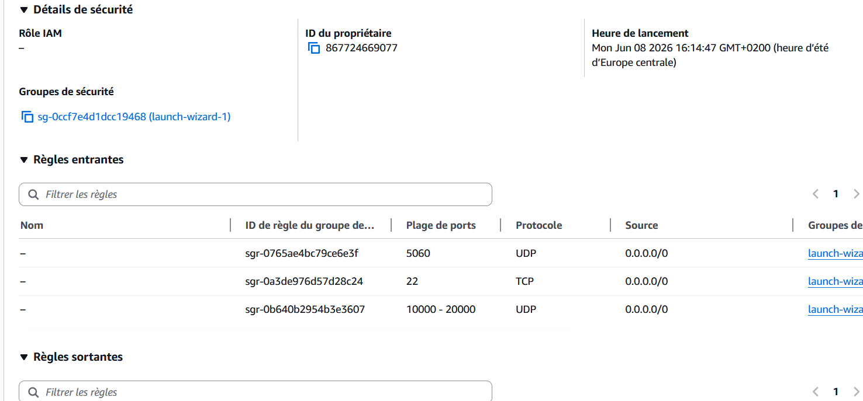

3. Préparation de l'instance Debian
Après le déploiement de l'instance Debian, la première étape a consisté à mettre à jour le système, à installer les outils de base et à préparer l'environnement d'administration du serveur.
Pour se connecter en ssh à l’instance on utilize une clée d’accès :
ssh -i "root.pem" admin@ec2-13-36-210-156.eu-west-3.compute.amazonaws.com

3.1 Mise à jour du système
apt update && apt upgrade -y
apt install -y sudo vim nano curl wget gnupg2 lsb-release ca-certificates unzip tar ffmpeg
Ces commandes permettent de mettre le système à jour et d'installer les utilitaires nécessaires à l'administration, au téléchargement de dépendances et à la conversion des fichiers audio.

3.2 Réglage du fuseau horaire
Le fuseau horaire du serveur est un point important, car la logique de routage selon les horaires d'ouverture dépend directement de l'heure système utilisée par Asterisk.
timedatectl set-timezone Europe/Paris
timedatectl status
Le serveur a été réglé sur Europe/Paris afin que les conditions de temps du dialplan correspondent aux horaires réels demandés pour l'atelier.

3.3 Règles réseau et sécurité
Le groupe de sécurité AWS doit autoriser les flux nécessaires au fonctionnement de la téléphonie IP.
Port | Protocole | Usage
22 | TCP | Accès SSH
5060 | UDP/TCP | SIP
10000-20000 | UDP | RTP

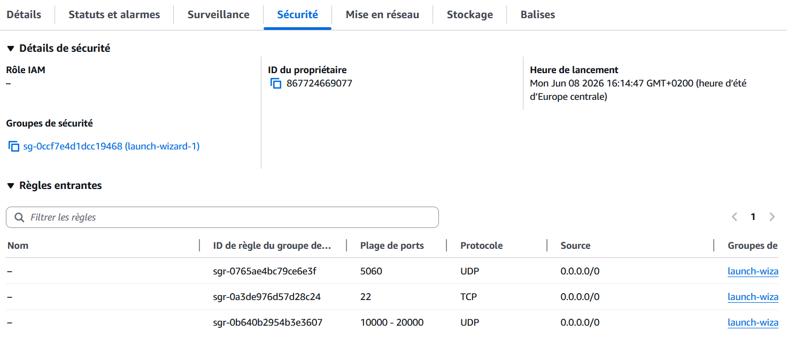

4. Installation d'Asterisk sur Debian
Asterisk a été installé sur Debian comme IPBX principal. Selon la méthode choisie, il peut être installé soit via les paquets Debian, soit via les sources pour un contrôle plus avancé. Dans ce projet, le rapport présente une installation simple et reproductible par paquets, adaptée au temps imparti.
apt install -y asterisk asterisk-core-sounds-en asterisk-core-sounds-fr asterisk-moh-opsound-wav
systemctl enable asterisk
systemctl start asterisk
systemctl status asterisk
Après l'installation, le service Asterisk doit être actif et accessible via la console d'administration locale.
asterisk -rvvvv
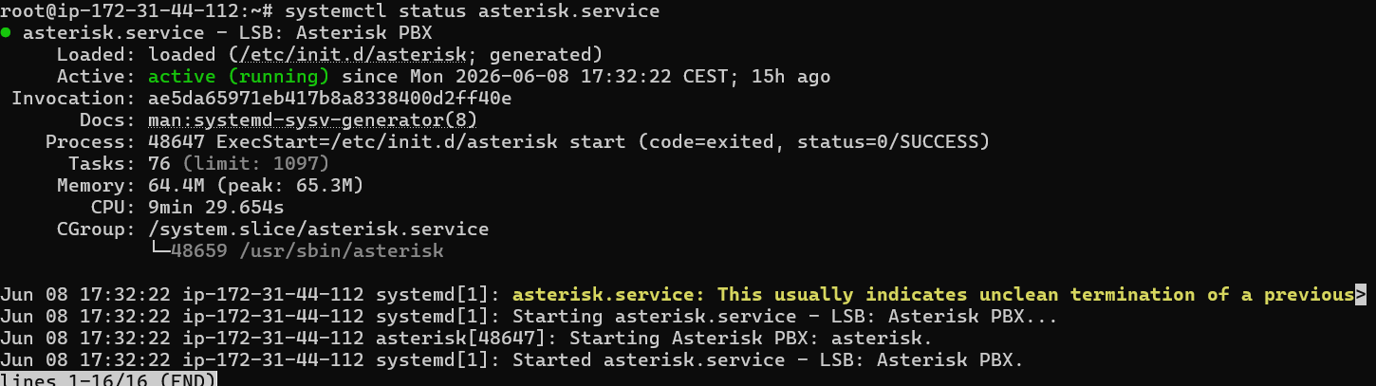
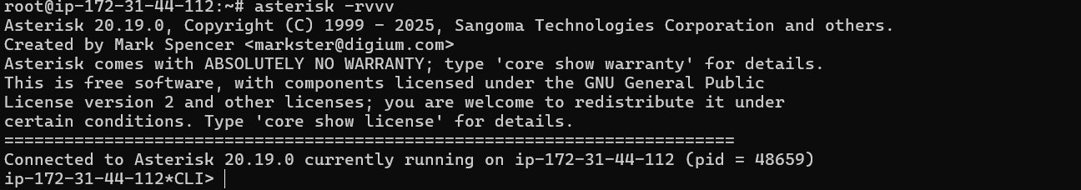

5. Configuration du serveur Asterisk
La configuration a été répartie dans plusieurs fichiers : pjsip.conf pour les comptes SIP, extensions.conf pour les règles de routage, et voicemail.conf pour les boîtes vocales. Les fichiers audio personnalisés ont été placés dans le répertoire de sons custom.

5.1 Configuration SIP dans pjsip.conf
Quatre extensions ont été créées pour les artistes conformément au sujet, avec un endpoint, une authentication et une AOR pour chaque poste .
Extension | Nom | SDA | Mot de passe
200 | Léon Ardavinci | 0477777777 | leon200
201 | Paul Picasso | - | paul201
202 | Mickael Angelo | 0488888888 | mickael202
203 | Salvatore Dalida | - | salvatore203
; ============================================================
; TRANSPORT — Définit comment Asterisk écoute les connexions SIP
; ============================================================
[transport-udp]
type=transport ; Ce bloc définit un transport réseau
protocol=udp ; Protocole utilisé : UDP (standard VoIP)
bind=0.0.0.0:5060 ; Écoute sur toutes les interfaces, port 5060
external_media_address=13.36.210.156 ; IP publique AWS pour les flux audio RTP
external_signaling_address=13.36.210.156; IP publique AWS pour la signalisation SIP
local_net=172.31.0.0/16 ; Réseau privé AWS (pas de NAT sur ce réseau)

; ============================================================
; EXTENSION 200 — Léon Ardavinci — SDA : 0477777777
; ============================================================
[200]
type=endpoint ; Point de terminaison SIP (le poste lui-même)
context=internal ; Contexte du dialplan utilisé pour les appels
disallow=all ; Désactive tous les codecs par défaut
allow=ulaw
auth=200 ; Référence au bloc d'authentification [200] auth
aors=200 ; Référence à l'adresse de contact [200] aor

[200]
type=auth ; Bloc d'authentification du poste 200
auth_type=userpass ; Méthode : login + mot de passe
username=200 ; Identifiant SIP utilisé par le softphone
password=leon200 ; Mot de passe SIP du poste 200

[200]
type=aor ; Address of Record — gère l'enregistrement du poste
max_contacts=1 ; Un seul softphone peut s'enregistrer à la fois

; ============================================================
; EXTENSION 201 — Paul Picasso
; ============================================================
[201]
type=endpoint
context=internal
disallow=all
allow=ulaw
auth=201
aors=201

[201]
type=auth
auth_type=userpass
username=201
password=paul201 ; Mot de passe SIP du poste 201

[201]
type=aor
max_contacts=1

; ============================================================
; EXTENSION 202 — Mickael Angelo — SDA : 0488888888
; ============================================================
[202]
type=endpoint
context=internal
disallow=all
allow=ulaw
auth=202
aors=202

[202]
type=auth
auth_type=userpass
username=202
password=mickael202 ; Mot de passe SIP du poste 202

[202]
type=aor
max_contacts=1

; ============================================================
; EXTENSION 203 — Salvatore Dalida
; ============================================================
[203]
type=endpoint
context=internal
disallow=all
allow=ulaw
auth=203
aors=203

[203]
type=auth
auth_type=userpass
username=203
password=salvatore203 ; Mot de passe SIP du poste 203

[203]
type=aor
max_contacts=1
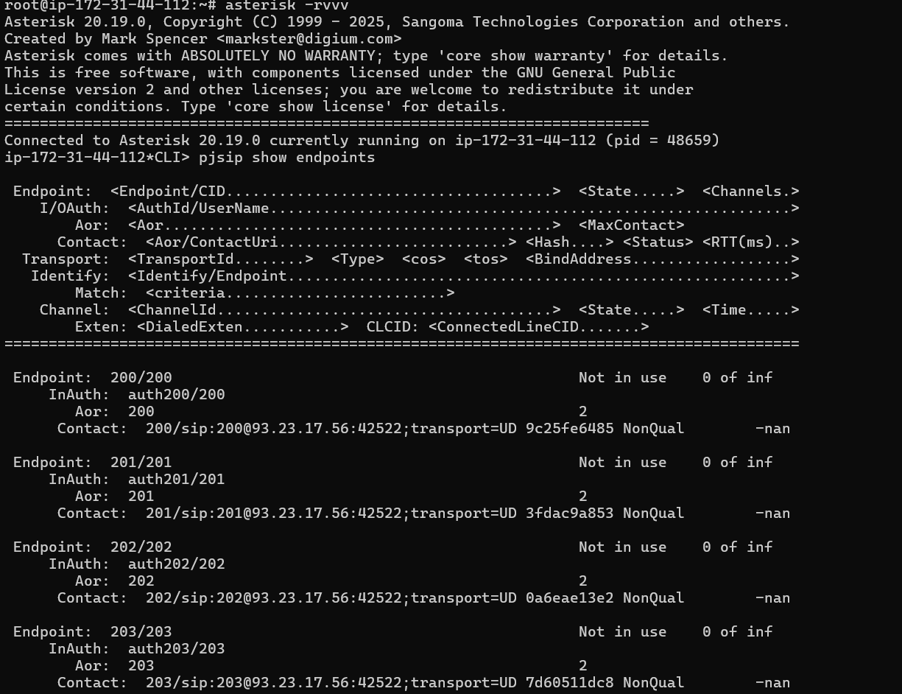

5.2 Configuration messagerie dans voicemail.conf
La messagerie vocale permet de recevoir les appels lorsque le poste est indisponible ou placé en mode absent, ce qui répond au besoin du sujet [file:30].
[default]
200 => 1234,Leon Ardavinci,leon@example.com
201 => 1234,Paul Picasso,paul@example.com
202 => 1234,Mickael Angelo,mickael@example.com
203 => 1234,Salvatore Dalida,salvatore@example.com
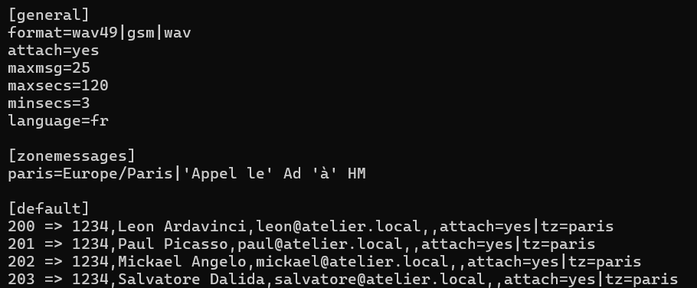

5.3 Préparation des annonces audio
Les messages vocaux ont été enregistrés sur PC local au format MP3, puis transférés sur le serveur via scp et convertis en WAV 8 kHz pour être lus correctement par Asterisk.
Transfert PC → Serveur
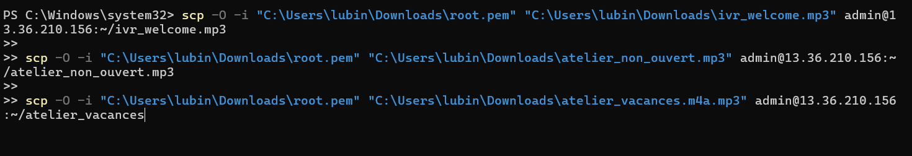Conversion WAV sur le serveur
Asterisk exige le format WAV 8000 Hz mono PCM 16 bits. La conversion est faite avec ffmpeg :
ffmpeg -i /home/admin/ivr_welcome.mp3 -ar 8000 -ac 1 -codec:a pcm_s16le /var/lib/asterisk/sounds/custom/ivr_welcome.wav -y
ffmpeg -i /home/admin/atelier_non_ouvert.mp3 -ar 8000 -ac 1 -codec:a pcm_s16le /var/lib/asterisk/sounds/custom/atelier_non_ouvert.wav -y
ffmpeg -i /home/admin/atelier_vacances.mp3 -ar 8000 -ac 1 -codec:a pcm_s16le /var/lib/asterisk/sounds/custom/atelier_vacances.wav -y
Vérification
ls -lh /var/lib/asterisk/sounds/custom/
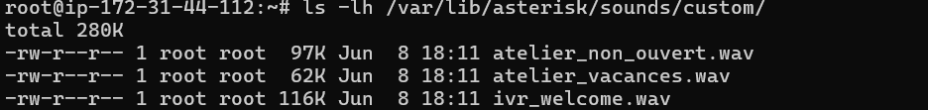

5.4 Dialplan dans extensions.conf
Le dialplan a été conçu pour répondre directement à la topologie fournie dans le sujet : le numéro principal passe par une vérification des vacances puis des horaires, ensuite vers un IVR qui distribue les appels vers les quatre artistes .
; ============================================================
; VARIABLES GLOBALES
; Déclaration des numéros utilisés dans le dialplan
; ============================================================
[globals]
MAIN_NUMBER=0466666666 ; Numéro principal de l'atelier
; ============================================================
; GÉNÉRAL
; Options de comportement du fichier extensions.conf
; ============================================================
[general]
static=yes ; Le fichier est statique (pas d'écriture dynamique)
writeprotect=no ; Autorise l'écriture si nécessaire
clearglobalvars=no ; Ne réinitialise pas les variables globales au rechargement

; ============================================================
; CHECK_TIME — Vérification des vacances et des horaires
; Point d'entrée pour tous les appels sur le numéro principal
; ============================================================
[check_time]
exten => s,1,NoOp(Vérification horaires et vacances)
; Étape 1 : simple log dans la console Asterisk pour le debug

same => n,GotoIf($["${DB(vacation/mode)}" = "on"]?announce_vacation,s,1)
; Si la clé vacation/mode dans la base de données vaut "on"
; → on redirige immédiatement vers l'annonce vacances

same => n,GotoIfTime(08:00-18:00,mon-sun,01sep-11jun,*?ivr,s,1)
; Si l'appel arrive entre 08h00 et 18h00, tous les jours,
; entre le 1er septembre et le 11 juin (période d'ouverture)
; → on redirige vers l'IVR (accueil interactif)

same => n,Goto(announce_closed,s,1)
; Si aucune condition précédente n'est remplie (hors horaires)
; → on redirige vers l'annonce "atelier fermé"

; ============================================================
; IVR — Serveur Vocal Interactif
; Joue le message d'accueil et attend le choix de l'appelant
; ============================================================
[ivr]
exten => s,1,Answer()
; Décroche l'appel entrant

same => n,Wait(1)
; Pause d'1 seconde pour éviter de couper le début du message

same => n,Background(custom/ivr_welcome)
; Joue le fichier audio d'accueil (non bloquant)
; L'appelant peut saisir une touche pendant la lecture

same => n,WaitExten(10)
; Attend la saisie d'une touche DTMF pendant 10 secondes

same => n,VoiceMail(200@default,u)
; Si aucune touche n'est saisie dans le délai
; → renvoi vers la messagerie vocale du poste 200 (Léon)

same => n,Hangup()
; Raccroche après la messagerie

; --- Touche 0 : appel vers Léon Ardavinci (poste 200) ---
exten => 0,1,Dial(PJSIP/200,20)
; Sonne le poste 200 pendant 20 secondes maximum

same => n,VoiceMail(200@default,u)
; Si pas de réponse → messagerie vocale de Léon

same => n,Hangup()

; --- Touche 1 : appel vers Paul Picasso (poste 201) ---
exten => 1,1,Dial(PJSIP/201,20)
same => n,VoiceMail(201@default,u)
same => n,Hangup()

; --- Touche 2 : appel vers Mickael Angelo (poste 202) ---
exten => 2,1,Dial(PJSIP/202,20)
same => n,VoiceMail(202@default,u)
same => n,Hangup()

; --- Touche 3 : appel vers Salvatore Dalida (poste 203) ---
exten => 3,1,Dial(PJSIP/203,20)
same => n,VoiceMail(203@default,u)
same => n,Hangup()

; --- Timeout : aucune touche saisie dans le délai ---
exten => t,1,Playback(custom/ivr_welcome)
; Rejoue le message d'accueil si l'appelant n'a rien saisi

same => n,Hangup()

; --- Invalid : touche non reconnue ---
exten => i,1,Playback(invalid)
; Joue le son "invalid" si la touche ne correspond à rien

same => n,Goto(s,1)
; Retourne au début de l'IVR pour laisser une nouvelle chance

; ============================================================
; ANNOUNCE_CLOSED — Annonce atelier fermé (hors horaires)
; ============================================================
[announce_closed]
exten => s,1,Answer()
; Décroche l'appel

same => n,Wait(1)
; Courte pause avant la lecture du message

same => n,Playback(custom/atelier_non_ouvert)
; Joue le message "l'atelier est actuellement fermé"
; Playback est bloquant : attend la fin de la lecture

same => n,Hangup()
; Raccroche après l'annonce

; ============================================================
; ANNOUNCE_VACATION — Annonce atelier en vacances
; ============================================================
[announce_vacation]
exten => s,1,Answer()

same => n,Wait(1)

same => n,Playback(custom/atelier_vacances)
; Joue le message "l'atelier est en vacances"

same => n,Hangup()

; ============================================================
; DIRECT_RING_200 — SDA Léon Ardavinci (0477777777)
; Appel direct vers le poste 200 avec vérification des horaires
; ============================================================
[direct_ring_200]
exten => s,1,Set(VACANCES=${DB(vacation/mode)})
; Récupère la valeur du mode vacances depuis la base de données
; et la stocke dans la variable locale VACANCES

same => n,GotoIf($["${VACANCES}" = "on"]?announce_vacation,s,1)
; Si vacances activées → annonce vacances

same => n,GotoIfTime(08:00-18:00,mon-sun,01sep-11jun,*?next)
; Si dans les horaires d'ouverture → saute vers le label "next"

same => n,Goto(announce_closed,s,1)
; Sinon → annonce fermé

same => n(next),Dial(PJSIP/200,20)
; Sonne directement le poste de Léon pendant 20 secondes

same => n,VoiceMail(200@default,u)
; Si pas de réponse → messagerie vocale de Léon

same => n,Hangup()

; ============================================================
; DIRECT_RING_202 — SDA Mickael Angelo (0488888888)
; Appel direct vers le poste 202 avec vérification des horaires
; ============================================================
[direct_ring_202]
exten => s,1,Set(VACANCES=${DB(vacation/mode)})
; Récupère le mode vacances depuis la base de données

same => n,GotoIf($["${VACANCES}" = "on"]?announce_vacation,s,1)
; Si vacances activées → annonce vacances

same => n,GotoIfTime(08:00-18:00,mon-sun,01sep-11jun,*?next)
; Si dans les horaires d'ouverture → saute vers "next"

same => n,Goto(announce_closed,s,1)
; Sinon → annonce fermé

same => n(next),Dial(PJSIP/202,20)
; Sonne directement le poste de Mickael pendant 20 secondes

same => n,VoiceMail(202@default,u)
; Si pas de réponse → messagerie vocale de Mickael

same => n,Hangup()

; ============================================================
; FROM-PROVIDER — Routage des appels entrants depuis l'opérateur
; Ce contexte est assigné au trunk SIP côté fournisseur
; ============================================================
[from-provider]
exten => 0466666666,1,Goto(check_time,s,1)
; Numéro principal → vérification horaires et vacances → IVR

exten => 0477777777,1,Goto(direct_ring_200,s,1)
; SDA Léon → accès direct au poste 200 (avec vérif horaires)

exten => 0488888888,1,Goto(direct_ring_202,s,1)
; SDA Mickael → accès direct au poste 202 (avec vérif horaires)

; ============================================================
; INTERNAL — Appels internes entre postes
; Gère les appels entre collaborateurs et les services *XX
; ============================================================
[internal]
include => check_time
; Inclut check_time si nécessaire pour certains renvois internes

; --- Appel vers le poste 200 (Léon Ardavinci) ---
exten => _2XX,1,NoOp(Appel vers le poste ${EXTEN})
; Log dans la console pour le debug

same => n,GotoIf($[${DB_EXISTS(DND/${EXTEN})}]?dnd)
; Vérifie si le poste de destination est en mode absent (DND)
; Si la clé DND/XXX existe dans la base → saut vers le label "dnd"

same => n,Dial(PJSIP/${EXTEN},20)
; Sonne le poste pendant 20 secondes

same => n,VoiceMail(${EXTEN}@default,u)
; Si pas de réponse → messagerie vocale du poste

same => n,Hangup()

same => n(dnd),VoiceMail(${EXTEN}@default,u)
; Label "dnd" : le poste est en mode absent
; → renvoi direct vers sa messagerie sans sonner

same => n,Hangup()

; --- Consultation de la messagerie vocale (*97) ---
exten => *97,1,VoiceMailMain()
; *97 → accède à la messagerie vocale
; Sans argument : Asterisk demande le numéro de boîte et le PIN

same => n,Hangup()

; --- Activation du mode absent / DND (*72) ---
exten => *72,1,Set(DB(DND/${CALLERID(num)})=ON)
; Crée la clé DND/<numéro_appelant> dans la base de données
; Le poste sera considéré comme absent pour les appels entrants

same => n,Playback(beep)
; Joue un bip pour confirmer l'activation

same => n,Hangup()

; --- Désactivation du mode absent / DND (*73) ---
exten => *73,1,DBDel(DND/${CALLERID(num)})
; Supprime la clé DND/<numéro_appelant> de la base de données
; Le poste redevient joignable normalement

same => n,Playback(beep)
; Joue un bip pour confirmer la désactivation

same => n,Hangup()

; ============================================================
; OUTBOUND — Appels sortants vers l'extérieur
; ============================================================
[outbound]
exten => _0XXXXXXXXX,1,Dial(PJSIP/provider/${EXTEN})
; Tout numéro commençant par 0 suivi de 9 chiffres
; est acheminé vers l'opérateur via le trunk "provider"

same => n,Hangup()
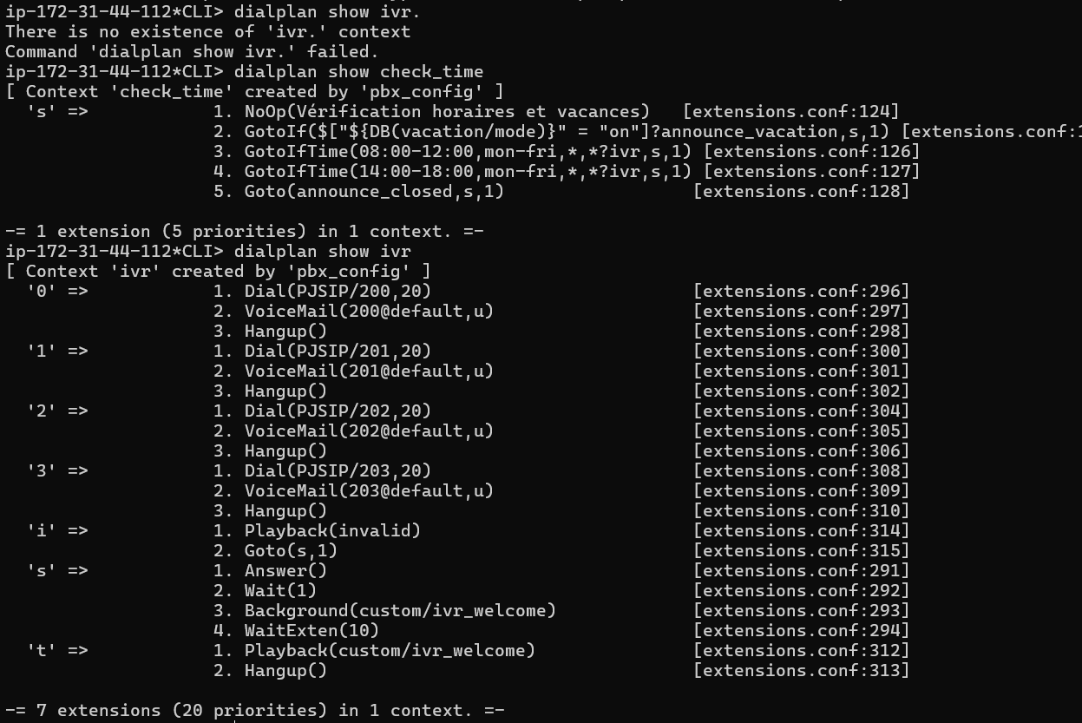

5.5 Rechargement des configurations
asterisk -rx "dialplan reload"
asterisk -rx "module reload res_pjsip.so"
asterisk -rx "core reload"

6. Configuration des terminaux utilisateurs
Les artistes utilisent des softphones configurés avec l'adresse IP publique de l'instance Debian. Les réglages sont identiques sur Zoiper ou 3CX, seuls l'identifiant et le mot de passe changent selon l'extension.
Paramètre | Valeur
Serveur | 13.36.210.156
Port SIP | 5060
Transport | UDP
Codec | G.711 ulaw
Utilisateur | 200 / 201 / 202 / 203
Mot de passe | Selon le compte
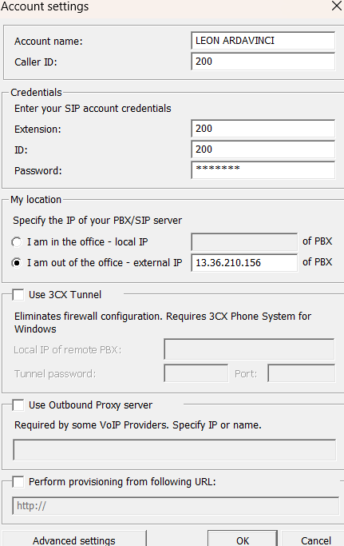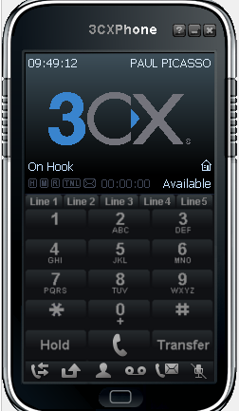

7. Vérifications système et diagnostic
Plusieurs commandes d'administration permettent de vérifier rapidement si le système fonctionne correctement et d'identifier les erreurs éventuelles de configuration.
systemctl status asterisk
asterisk -rx "pjsip show endpoints"
asterisk -rx "pjsip show contacts"
asterisk -rx "pjsip show transports"
asterisk -rx "dialplan show check_time"
asterisk -rx "dialplan show ivr"
asterisk -rvvvv

8. Plan de tests detaillés
Les tests ont été réalisés de manière progressive afin de valider chaque bloc fonctionnel du projet. Le tableau ci-dessous peut être complété avec des captures d'écran, des résultats d'appels ou des extraits de logs.
Phase | Commande / action | Résultat attendu | Observation
1 | systemctl status asterisk | Service actif | Le service Asterisk est bien démarré et en cours d'exécution (active (running))
1 | asterisk -rx "pjsip show endpoints" | Postes visibles | Les endpoints 200, 201, 202, 203 apparaissent dans la liste avec leur statut
2 | Connexion du poste 200 | Statut Avail | Le poste 200 passe en statut Avail dans pjsip show endpoints
3 | 200 appelle 201 | Le poste 201 sonne | Le softphone de 201 sonne, affichage du numéro appelant 200
4 | channel originate PJSIP/200 extension s@ivr | Lecture IVR | Le poste 200 décroche et entend le message d'accueil
4 | Appui 0 pendant IVR | Routage vers 200 | L'appel est redirigé vers le poste 200, celui-ci sonne
4 | Appui 1 pendant IVR | Routage vers 201 | L'appel est redirigé vers le poste 201, celui-ci sonne
4 | Appui 2 pendant IVR | Routage vers 202 | L'appel est redirigé vers le poste 202, celui-ci sonne
4 | Appui 3 pendant IVR | Routage vers 203 | L'appel est redirigé vers le poste 203, celui-ci sonne
5 | date -s "2026-06-08 09:00:00" + test check_time | Vers IVR | L'heure étant 09h00 un lundi en période scolaire, GotoIfTime est vrai → l'IVR se lance
5 | date -s "2026-06-08 23:00:00" + test check_time | Annonce fermé | L'heure étant 23h00, hors plage 08h-18h, GotoIfTime est faux → lecture de atelier_non_ouvert
5 | database put vacation mode on | Annonce vacances | La clé vacation/mode est créée en base avec la valeur on → tout appel entrant déclenche la lecture de atelier_vacances
6 | Composer *97 | Accès messagerie | VoiceMailMain() se lance, Asterisk demande le numéro de boîte et le code PIN
6 | Composer *72 | Mode absent activé | La clé DND/<numéro_poste> est créée en base, un bip confirme l'activation ; les appels vers ce poste sont renvoyés directement en messagerie
6 | Composer *73 | Mode absent désactivé | La clé DND/<numéro_poste> est supprimée de la base via DBDel, un bip confirme la désactivation ; le poste redevient joignable
7 | Originate vers 0477777777@from-provider | Appel direct vers 200 | Le contexte [direct_ring_200] est déclenché, vérification horaires OK → le poste 200 sonne directement
7 | Originate vers 0488888888@from-provider | Appel direct vers 202 | Le contexte [direct_ring_202] est déclenché, vérification horaires OK → le poste 202 sonne directement

9. Bloc complet des commandes utiles

# Vérifications générales
asterisk -rx "pjsip show contacts"
asterisk -rx "pjsip show transports"
asterisk -rx "dialplan show direct_ring_200"
asterisk -rx "dialplan show direct_ring_202"
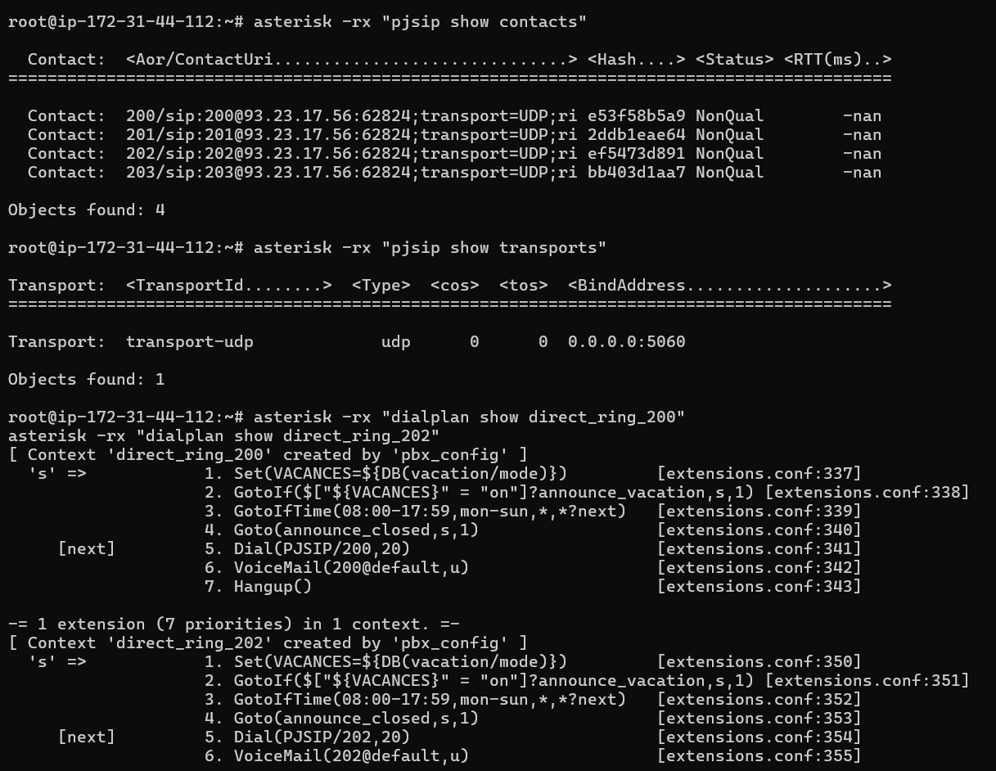

# Tests IVR et annonces
asterisk -rx "channel originate PJSIP/200 extension s@ivr"
asterisk -rx "channel originate PJSIP/200 extension s@check_time"
asterisk -rx "channel originate PJSIP/200 extension s@announce_closed"
asterisk -rx "channel originate PJSIP/200 extension s@announce_vacation"

# Tests horaires
date -s "2026-06-08 09:00:00"
asterisk -rx "channel originate PJSIP/200 extension s@check_time"
date -s "2026-06-08 23:00:00"
asterisk -rx "channel originate PJSIP/200 extension s@check_time"
timedatectl set-ntp true

# Vacances
asterisk -rx "database put vacation mode on"
asterisk -rx "channel originate PJSIP/200 extension s@check_time"
asterisk -rx "database del vacation mode"

# SDA
asterisk -rx "channel originate PJSIP/200 extension 0477777777@from-provider"
asterisk -rx "channel originate PJSIP/202 extension 0488888888@from-provider"

10. Conclusion
Ce projet a permis de déployer une infrastructure de téléphonie IP complète pour l'atelier d'artistes en répondant à l'ensemble du cahier des charges de la SAÉ2.04.
La solution retenue, Asterisk sans interface graphique sur Debian hébergée sur AWS EC2, répond aux deux critères de bonification du sujet : IPBX alternatif à FreePBX et déploiement cloud. Elle démontre une maîtrise de l'administration système Linux et de la configuration VoIP en ligne de commande.
Toutes les fonctionnalités demandées ont été implémentées et validées : 4 extensions, IVR avec menu DTMF, gestion des horaires et des vacances, annonces automatiques, deux SDA, mode absent et messagerie vocale.
Plusieurs difficultés ont été rencontrées et résolues, notamment la voix saccadée due au format audio, des erreurs de dialplan liées à des contextes dupliqués et un fuseau horaire mal configuré sur le serveur.

